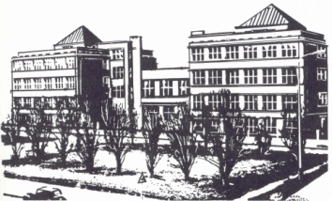
25
Základní škola Praha 10, U Vršovického nádraží 1/950, 101 00
IČO: 65993284, č. ú. ČS 0282611319/0800
Telefon: 271 746 945
web: www.zsvrsovicka.cz
e-mail: info@zsvrsovicka.cz
datová schránka: zim3cr5

Žádost o přijetí dítěte do přípravného ročníku ZŠ v Základní škole
Praha 10, U Vršovického nádraží 1/950

Žádám o přijetí mého syna /mé dcery/ …………………………………………………………
datum narození ……………….. bytem ……………………………………………………….
do přípravného ročníku v Základní škole Praha 10, U Vršovického nádraží 1/950, Praha 10 od školního roku 2020/2021.

K žádosti přikládám:……………………………………………………………………………

Zákonný zástupce

jméno, příjmení: …………………………………
podpis: …………………………………
datum narození: …………………………………
bydliště, popř. adresa pro doručování: ………………………………….
telefon: ………………………………….
e-mail: ………………………………….
datová schránka ………………………………….

